Вести из Луначарской СОШ №8.
21 мая наступил исторический для школы день последнего школьного звонка. И как хорошо, что такой праздник бывает весной, цветущий, радостный, всегда новый.
Нарядных и взволнованных выпускников провожают на линейку первоклассники. Много сказано добрых напутственных слов и пожеланий нашим выпускникам, трогательные стихи им посвятили ребята начальных классов, а десятиклассники по традиции вручили «дорогу в большую жизнь».
С благодарностью выпускники обратились к учителям и своим родителям. Со слезами на глазах они спели прощальную песню :
Если грустно тебе – плачь,
Если радостно -улыбнись.
Скоро мы улетим вдаль,
Словно эти шары ввысь…

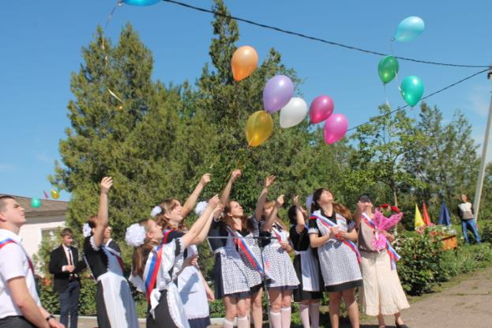

Вот и наступил кульминационный момент праздника. Сегодня для выпускников звенит особенный звонок, он не похож на те звонки, которые слышали ранее – это рубеж между детством и взрослой жизнью. А впереди выпускные экзамены, за ними выпускной вечер. Потом начнется совершенно другая, новая жизнь. И они уже не просто девочки и мальчики, их смело можно назвать полноценными гражданами нашей великой Родины.
Пусть не пугает вас неизвестность! Впереди ждут только новые начинания, новые победы!
